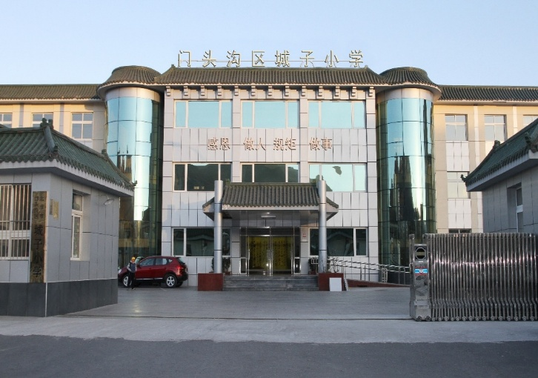
北京市门头沟区城子小学单位简介

北京市门头沟区城子小学1919年建校至今已近百年，现暂借门头沟区中等职业学校校址办学，位于门头沟区城子大街10号。学校占地22000多平方米，建筑面积6754平方米。学校共有一至六年级教学班24个，在校学生886人。学校共有教职工64人，其中,市级骨干1人、区级骨干教师7人。
办学理念：学校办学坚持为每位学生的发展提供最有效的教育帮助办学理念。
学校的育人目标是“德学共进、体艺双修”。
城子小学是国家可持续发展教育项目示范校、北京市课程改革先进学校、北京市教育科研先进学校。

